Заявление может быть подано:  от самого гражданина – «За себя»  от родителей, опекунов или попечителей - «За другого человека» - «Законным представителем»  от уполномоченного представителя по доверенности  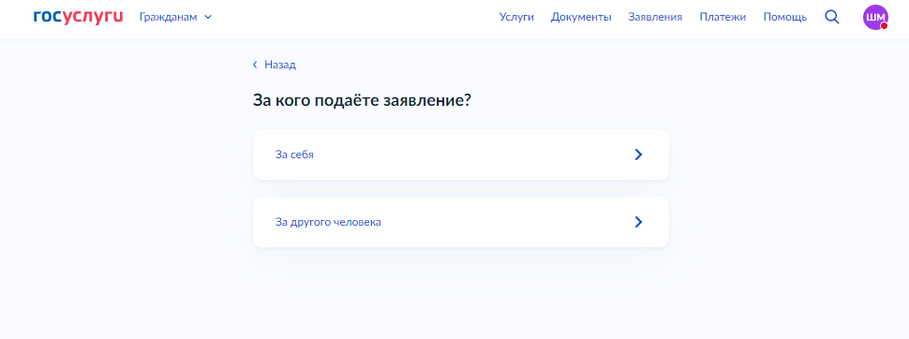  Далее нажать кнопку «Перейти к заявлению»  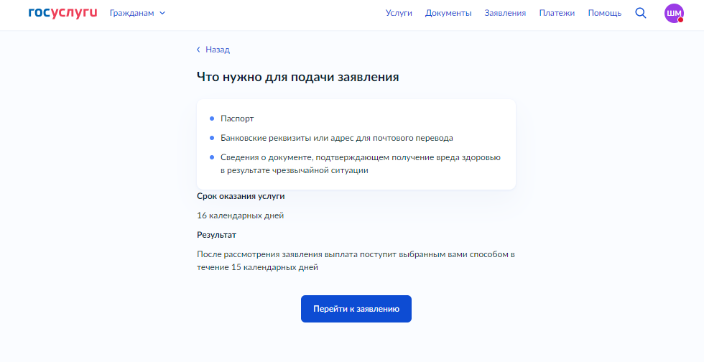  В полях «Проверьте Ваши данные», «Проверьте Ваш телефон, «Проверьте электронную почту», «Проверьте адрес вашей постоянной регистрации» данные автоматически заполняются из личного кабинета заявителя. В случае необходимости внесения изменений нажать кнопку «Редактировать». |  |  | ПОРЯДОК ПРЕДОСТАВЛЕНИЯ ЕДИНОВРЕМЕННОЙ ПОМОЩИ  В РАЗМЕРЕ 300 000, 600 000 РУБЛЕЙ  Жителям Курской области, получившим в результате чрезвычайных ситуаций федерального и межрегионального характера вред здоровью, в соответствии с постановлением Правительства Курской области от 26.08.2024 № 691-пп выплачивается единовременное пособие в размере 300 тыс. рублей (легкий вред здоровью) или 600 тыс. рублей (средней тяжести  и тяжкий вред здоровью).  КУДА ПОДАВАТЬ ЗАЯВЛЕНИЕ:  - в Министерство социального обеспечения, материнства  и детства Курской области;  - через МФЦ в населенном пункте по месту нахождения;  - удаленно в электронном виде через портал ГОСУСЛУГ;  - посредством почтовой связи способом, позволяющим подтвердить факт получения и дату отправления, документы должны быть заверены нотариусом.  КАКИЕ ДОКУМЕНТЫ ПОНАДОБЯТСЯ:  Для получения выплаты граждане подают на себя и (или) своих несовершеннолетних детей, граждан, находящихся под опекой (попечительством), заявление по установленной форме и прилагаемые к нему копии следующих документов:  - документ, удостоверяющий личность гражданина, в том числе и для несовершеннолетних граждан старше 14 лет;  - свидетельство о рождении ребенка (детей) (для несовершеннолетних граждан);  - документ, подтверждающий полномочия законного представителя (в случае представления интересов подопечного);
- свидетельство о заключении брака;  - документы, выданные (оформленные) органами дознания, следствия либо судом в ходе производства по уголовным делам, документов, выданные (оформленные) в ходе гражданского судопроизводства или административного судопроизводства, в том числе решений, приговоров, определений и постановлений судов общей юрисдикции о признании заявителя и (или) членов его семьи пострадавшими и получившими вред здоровью в результате чрезвычайной ситуации;  - документ, подтверждающий получение вреда здоровья в результате чрезвычайной ситуации с указанием его степени тяжести, выданного медицинской организацией в соответствии с законодательством Российской Федерации о государственной судебно-экспертной деятельности;  - документ, подтверждающий реквизиты счета в российской кредитной организации, открытого на имя гражданина (договор банковского вклада (счета), справка кредитной организации о реквизитах счета или другие документы, содержащие сведения о реквизитах счета).  ВАЖНО! Указывайте реквизиты именно своего счета, не родственников или друзей, иначе банк не пропустит указанную операцию и вам придется ждать перевод, пока не выяснят реквизиты именно вашего счета.  ИНСТРУКЦИЯ  по заполнению заявления на получение выплаты через портал ГОСУСЛУГ  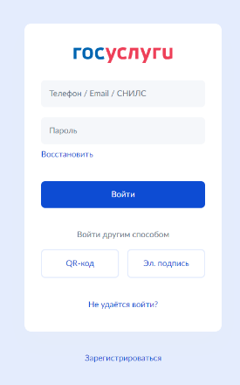Для подачи заявления необходимо зайти в личный кабинет |  |  | выбрать соответствующую услугу  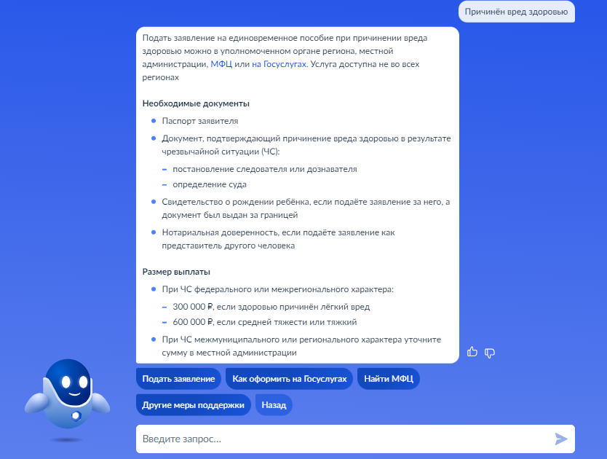  Нажать кнопку «Начать»  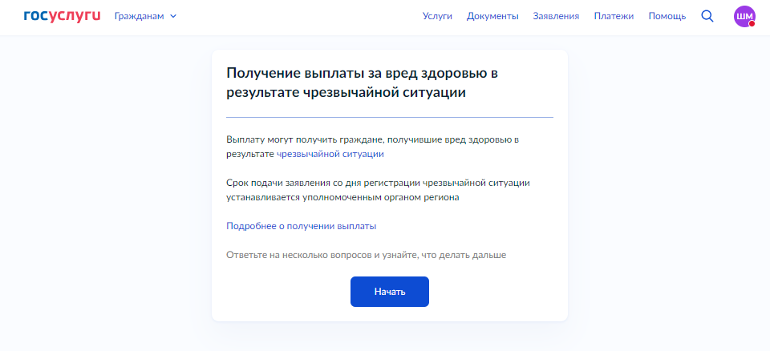  Последовательно заполнить всплывающие окна  